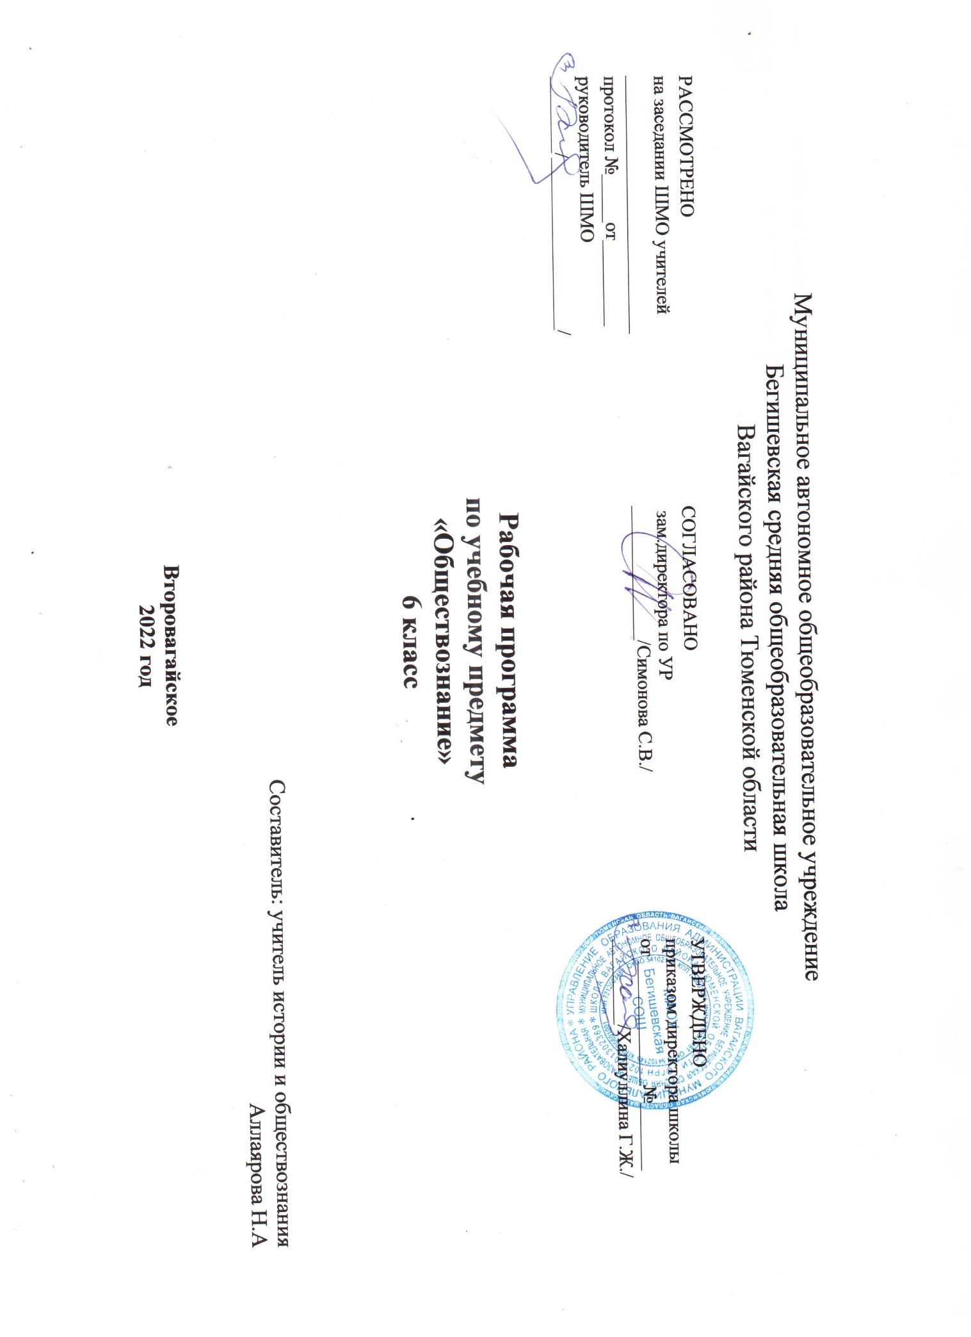
- Планируемые результаты освоения учебного предмета «Обществознание»
Личностные результаты:
1) воспитание российской гражданской идентичности: патриотизма, уважения к Отечеству, прошлое и настоящее многонационального народа России; осознание своей этнической принадлежности, знание истории, языка, культуры своего народа, своего края, основ культурного наследия народов России и человечества; усвоение гуманистических, демократических и традиционных ценностей многонационального российского общества; воспитание чувства ответственности и долга перед Родиной;
2) формирование ответственного отношения к учению, готовности и способности обучающихся к саморазвитию и самообразованию на основе мотивации к обучению и познанию, осознанному выбору и построению дальнейшей индивидуальной траектории образования на базе ориентировки в мире профессий и профессиональных предпочтений, с учетом устойчивых познавательных интересов, а также на основе формирования уважительного отношения к труду, развития опыта участия в социально значимом труде;
3) формирование целостного мировоззрения, соответствующего современному уровню развития науки и общественной практики, учитывающего социальное, культурное, языковое, духовное многообразие современного мира;
4) формирование осознанного, уважительного и доброжелательного отношения к другому человеку, его мнению, мировоззрению, культуре, языку, вере, гражданской позиции, к истории, культуре, религии, традициям, языкам, ценностям народов России и народов мира; готовности и способности вести диалог с другими людьми и достигать в нем взаимопонимания;
5) освоение социальных норм, правил поведения, ролей и форм социальной жизни в группах и сообществах, включая взрослые и социальные сообщества; участие в школьном самоуправлении и общественной жизни в пределах возрастных компетенций с учетом региональных, этнокультурных, социальных и экономических особенностей;
6) развитие морального сознания и компетентности в решении моральных проблем на основе личностного выбора, формирование нравственных чувств и нравственного поведения, осознанного и ответственного отношения к собственным поступкам;
7) формирование коммуникативной компетентности в общении и сотрудничестве со сверстниками, детьми старшего и младшего возраста, взрослыми в процессе образовательной, общественно полезной, учебно-исследовательской, творческой и других видов деятельности;
8) формирование ценности здорового и безопасного образа жизни; усвоение правил индивидуального и коллективного безопасного поведения в чрезвычайных ситуациях, угрожающих жизни и здоровью людей, правил поведения на транспорте и на дорогах;
9) формирование основ экологической культуры, соответствующей современному уровню экологического мышления, развитие опыта экологически ориентированной рефлексивно-оценочной и практической деятельности в жизненных ситуациях;
10) осознание значения семьи в жизни человека и общества, принятие ценности семейной жизни, уважительное и заботливое отношение к членам своей семьи;
11) развитие эстетического сознания через освоение художественного наследия народов России и мира, творческой деятельности эстетического характера.
Метапредметные результаты:
1) умение самостоятельно определять цели своего обучения, ставить и формулировать для себя новые задачи в учебе и познавательной деятельности, развивать мотивы и интересы своей познавательной деятельности;
2) умение самостоятельно планировать пути достижения целей, в том числе альтернативные, осознанно выбирать наиболее эффективные способы решения учебных и познавательных задач;
3) умение соотносить свои действия с планируемыми результатами, осуществлять контроль своей деятельности в процессе достижения результата, определять способы действий в рамках предложенных условий и требований, корректировать свои действия в соответствии с изменяющейся ситуацией;
4) умение оценивать правильность выполнения учебной задачи, собственные возможности ее решения;
5) владение основами самоконтроля, самооценки, принятия решений и осуществления осознанного выбора в учебной и познавательной деятельности;
6) умение определять понятия, создавать обобщения, устанавливать аналогии, классифицировать, самостоятельно выбирать основания и критерии для классификации, устанавливать причинно-следственные связи, строить логическое рассуждение, умозаключение (индуктивное, дедуктивное и по аналогии) и делать выводы;
7) умение создавать, применять и преобразовывать знаки и символы, модели и схемы для решения учебных и познавательных задач;
8) смысловое чтение;
9) умение организовывать учебное сотрудничество и совместную деятельность с учителем и сверстниками; работать индивидуально и в группе: находить общее решение и разрешать конфликты на основе согласования позиций и учета интересов; формулировать, аргументировать и отстаивать свое мнение;
10) умение осознанно использовать речевые средства в соответствии с задачей коммуникации для выражения своих чувств, мыслей и потребностей; планирования и регуляции своей деятельности; владение устной и письменной речью, монологической контекстной речью;
11) формирование и развитие компетентности в области использования информационно-коммуникационных технологий (далее ИКТ- компетенции); развитие мотивации к овладению культурой активного пользования словарями и другими поисковыми системами;
12) формирование и развитие экологического мышления, умение применять его в познавательной, коммуникативной, социальной практике и профессиональной ориентации.
Предметные результаты:
1) формирование у обучающихся личностных представлений об основах российской гражданской идентичности, патриотизма, гражданственности, социальной ответственности, правового самосознания, толерантности, приверженности ценностям, закрепленным в Конституции Российской Федерации;
2) понимание основных принципов жизни общества, основ современных научных теорий общественного развития;
3) приобретение теоретических знаний и опыта применения полученных знаний и умений для определения собственной активной позиции в общественной жизни, для решения типичных задач в области социальных отношений, адекватных возрасту обучающихся, межличностных отношений, включая отношения между людьми различных национальностей и вероисповеданий, возрастов и социальных групп;
4) формирование основ правосознания для соотнесения собственного поведения и поступков других людей с нравственными ценностями и нормами поведения, установленными законодательством Российской Федерации, убежденности в необходимости защищать правопорядок правовыми способами и средствами, умений реализовывать основные социальные роли в пределах своей дееспособности;
5) освоение приемов работы с социально значимой информацией, ее осмысление; развитие способностей обучающихся делать необходимые выводы и давать обоснованные оценки социальным событиям и процессам;
6) развитие социального кругозора и формирование познавательного интереса к изучению общественных дисциплин.

- Содержание РАБОЧЕЙ ПРОГРАММЫ
Введение (1 ч)
Задачи и содержание курса «Обществознание. 6 класс». Знакомство со справочным и методическим аппаратом учебника. Знакомство с формами работы по предмету.
Глава I.Человек (2ч)
Цели и ценность человеческой жизни. Природа человека. Человек — биологическое существо. Отличие человека от животных. Наследственность.
Отрочество особая пора жизни. Особенности подросткового возраста. Размышления подростка о будущем. Самостоятельность — показатель взрослости
Глава II. Семья (3ч)
Семья и семейные отношения. Семья под защитой государства. Семейный кодекс. Виды семей. Отношения между поколениями. Семейные ценности и нормы.
Семейное хозяйство. Забота и воспитание в семье. Распределение обязанностей. Обязанности подростка. Рациональное ведение хозяйства
Свободное время. Занятия физкультурой и спортом. Телевизор и компьютер. Увлечения человека. Значимость здорового образа жизни
Глава III. Школа (3ч)
Роль образования в жизни человека. Значение образования для общества. Ступени школьного образования.
Образование и самообразование. Учёба — основной труд школьника. Учение вне стен школы. Умение учиться
Отношения младшего подростка с одноклассниками, сверстниками, друзьями. Дружный класс
ГлаваIV. Труд (2ч)
Труд - основа жизни. Содержание и сложность труда. Результаты труда. Заработная плата. Труд - условие благополучия человека. Благотворительность и меценатство.
Труд и творчество. Ремесло. Признаки мастерства. Творческий труд. Творчество в искусстве
ГлаваV. Родина (5ч)
Наша родина - Россия, Российская Федерация. Субъекты Федерации. Многонациональное государство. Русский язык — государственный. Любовь к Родине. Что значит быть патриотом
Государственные символы России. Герб, флаг, гимн, государственные праздники. История государственных символов. Москва — столица России
Гражданин Отечества достойный сын. Права граждан России. Обязанности граждан. Гражданственность. Юные граждане России: какие права человек получает от рождения
ГлаваVI. Загадка человека (6ч)
Формирование у учащихся умений построения и реализации новых знаний (понятий, способов действий): коллективная работа с текстом учебника с последующей проверкой, фронтальная беседа, комплексное повторение, проектирование выполнения домашнего задания. Работа над проектами «Кто на кого похож», «Легко ли быть подростком?»

Глава VII. Человек и его деятельность (6 ч)
Характерные черты, присущие личности. Двойственность человека. Черты, присущие сильной личности. Индивидуальность.
Познание мира и самого себя как потребность человека. Самосознание и его роль в жизни человека. Самооценка правильная и ложная. Труд как основа развития творческих способностей.
Человек и его деятельность. Виды деятельности. Формы деятельности. Сознательный, продуктивный, общественный характер деятельности. Умение правильно организовывать свою деятельность. Правила организации занятий, всех видов деятельности. Рассмотрение всех возможных путей организации деятельности. Определение цели и выбор средств для ее достижения.
Умение размышлять. Этапы становления проблемы. Концентрация внимания на необходимом предмете.
Потребности человека. Виды потребностей и их значение в жизни человека. Роль ценностных ориентиров в жизни человека.
На пути к жизненному успеху. Слагаемые жизненного успеха. Взаимопонимание и взаимопомощь как залог успеха любой деятельности. Труд как основа жизненного успеха. Профориентация. Выбор жизненного пути.
Обобщение и систематизация знаний по изученной теме.
Основные понятия: личность, сильная личность, индивидуальность, сознание, самопознание, самооценка, деятельность, привычки, цель, результат, мотив, духовный мир, эмоции, суждение, потребности.

Глава VIII. Человек среди людей (6 ч)
Что такое добро. Кого называют добрым. Человек славен добрыми делами. Доброе дело и добрый поступок. Золотое правило морали.
Учимся делать добро. Забота о близких. Польза добрых дел. Моральный дух.
Сущность страха и причины его возникновения, проявления и последствия. Смелость и умение владеть собой. Мужество и смелость как признаки личностной зрелости. Способы преодоления страха.
Учимся побеждать страх – советы психолога.
Гуманизм и гуманное отношение к людям. Ответственность человека за свои действия. Внимание к пожилым людям как проявление гуманизма. Факторы, способствующие повышению человечности и гуманизма.
Основные понятия: добро, добродетель, мораль, страх, смелость, гуманизм, принцип, человечность.
Обобщение и систематизация знаний по изученной теме.

- Тематическое планирование учебного курса
№ п/п | Наименование разделов и тем | Количество часов
1 | Введение в изучение курса «Обществознание. 6 класс». | 1
 | Глава 1. Человек | 2
2 | Загадка человека | 1
3 | Отрочество - особая пора жизни | 1
 | Глава 2. Семья | 3
4 | Семья и семейные отношения | 1
5 | Семейное хозяйство | 1
6 | Свободное время | 1
 | Глава 3. Школа | 3
7 | Образование в жизни человека | 1
8 | Образование и самообразование | 1
9 | Одноклассники, сверстники, друзья | 1
 | Глава 4. Труд. | 2
10 | Труд – основа жизни | 1
11 | Труд и творчество | 1
 | Глава 5. Родина | 5
12 | Наша Родина - Россия | 1
13 | Государственные символы России | 1
14 | Гражданин России | 1
15 | Мы – многонациональный народ | 1
16 | Обобщение и систематизация знаний по теме «Родина» | 1
 | Глава 6. Загадка человека | 6
17 | Принадлежность двум мирам | 1
18 | Человек - личность | 1
19 | Отрочество – особая пора | 1
20 | Потребности и способности человека | 1
21 | Когда возможности ограниченны | 1
22 | Мир увлечений | 1
 | Глава 7. Человек и его деятельность | 6
23 | Деятельность человека | 1
24 | Труд – основа жизни | 1
25 | Общение | 1
26 | Учение – деятельность школьника | 1
27 | Повторение по теме «Учение». Практикум | 1
28 | Познание человеком мира и себя | 1
 | Глава 8. Человек среди людей | 6
29 | Отношения с окружающими | 1
20 | Общение | 1
31 | Человек в группе | 1
32 | Отношения со сверстниками | 1
33 | Конфликты в межличностных отношениях | 1
34 | Семья и семейные отношения | 1
 | Итого: | 34

